6. Managementul site-urilor web

6.1. Sisteme de management conţinutului site-urilor

Termenul managementul site-urilor (Web site management) descrie mulţimea de activităţi diverse legate de publicarea conţinutului pe WWW, ordinea autorilor, maintenanţa unei structuri consistente, analiza traficului şi optimizarea site-ului. Managementul Web site-ului conţine un subset de activităţi, definite ca şi menţinerea sub control a structurii site-ului, asigurarea unor apariţii commune a paginilor corespondente, fără a depinde de conţinutul acestora. Structura site-ului descrie modul în care paginile sunt cuprinse în site şi cum sunt legate între ele. Sub-structura unui site este definită ca modul în care este înteleasă legătura dintre pagini şi modul în care interacţionează cu modulele server-side (servlets, pagini JSP, scripturi CGI,etc). Deşi structura unui web site poate fi în general un graf orientat, pentru simplificarea navigării se preferă structura arborescentă. în consecinţă majoritatea relaţiilor sunt de natură ierarhică (super-/subordonate, sau parent/child) respectiv pe nivel (predecesor sau succesor), cu câteva excepţii, home page, care este legată la majoritatea site-urilor la toate paginile. Prin consistenţa prezentării (common appearance) se înţelege o utilizare coerentă a fonturilor, culorilor, graficelor, tipurilor de logo, elemente de navigare şi layout în toate aceste pagini.
In prezent există o mulţime de unelte destinate managementului site-urilor, cu SGBD mari cu acces autorizat şi controlul versiunilor, capabile de generare dinamică a conţinutului personalizat de la început până la final. Pentru site-uri mici şi mijlocii un manager web site utilizează editor vizual a determina structura site-ului dar soluţia valabilă cât timp afişajul este comprehensibil, devine confuză şi plină cu pagini şi legături.
Content management (CM) este în esenţã un process colaborativ, unde apar câţiva actori cu roluri şi responsabilitãţi bine definite:
- Content author – pentru crearea şi editarea conţinutului.
- Editor – pentru modificarea conţinutului mesajului şi stilului de livrare, incluzãnd translaţia şi localizarea.
- Publisher – pentru oferirea conţinutului pentru utilizare.
- Administrator – gestioneazã drepturile de acces la fişiere şi directoare în concordanţã cu permisiunea atribuitã prin drepturi la nivel de utilizator/ grup de utilizatori şi rolul acestora în gestiunea informaţiilor/cunoştinţelor.
- Consumer, viewer or guest- orice persoanã care citeşte sau utilizeazã într-o anume manierã conţinutul publicat [Brow,2001].

Securitatea începe cu stabilirea unei conexiuni sigure, encriptarea datelor pentru stocare, cu realizarea unei scheme de autentificare şi autorizare etc. Autentificarea utilizatorilor des întâlnită este cea prin logare, folosind un form HTML şi se impune prezenţa cookie-urilor şi validarea datelor. Pentru că acest tip de autentificare să fie eficient, trebuie să folosim o cale prin care reţinem un utilizatorul deja autentificat. Sesiunile realizate cu ajutorul cookie-urilor se consideră că oferă cele mai eficiente metode de stocare a datelor între cererile HTTP. Astfel, după ce utilizatorul a fost identificat, acestuia i se repartizează o cheie ce este stocată într-un cookie de către browser numită Session. Aceasta asigură continuitatea şi permite autentificarea de la pagină la pagină. Când utilizatorul părăseşte aplicaţia, această cookie este distrusă (în browser şi pe server). Folosind un cookie ID care are rolul de a reţine numele utilizatorului în browser, la reîntoarcerea în portal, pagina de logare va avea deja numele utilizatorului completat (MD5, un algoritm de hashing sau...) Soluţia implică şi păstrarea parolei criptate în baza de date, sau se introduce direct criptată după un algoritm din afara MySQL-ului.

Managementul site-urilor este o problemă cheie în publicarea site-urilor Web. Spre desosebire de site-urile mici ce pot fi întreţinute manual, Web site-urile mari solictă o abordare sistematică, implicând unelte sofisticate şi abilităti specifice. Intre acestea se situează site-urile de dimensiune medie (până la 1000 de pagini). Content management system defineşte un process complet de management al site-urilor dinamice. Site-urile mari pot fi divizate pe mai multe servere distribuite în întreaga lume. Dacă aceste site-uri au entitiăţi non-statice, cu pagini care se adaugă, se modifică se şterg permanent, sau se adaugă în mod dinamic noi legături pe diverse noduri managementul acestor site-uri devine o problemă.

Sistemele de management a conţinutului au apărut pe piaţă la înainte de 2000, fiind o tehnologie modernã şi încă nestandardizată.
Date şi informaţii
Datele sunt definite ca fiind o colecţie de fapte din care se pot desprinde anumite concluzii. Prin urmare datele reprezintă materiile prime pe baza cărora se obţin informaţii în urma unor interpretării lor. Informaţiile obţinute prin combinarea mai multor date pot fi valorificate în două moduri şi anume: prin evaluarea profitului generat de deţinerea informaţiei respective, ea fiind considerată în acest caz ca fiind un bun economic în măsura în care există cerere pentru infromaţia respectivă, şi respectiv se evaluează conţinutul informaţional capabil de a influenţa comportamentul uman în urma asimilării acesteia de către o persoană, modificând modul de acţionare a acestuia în conformitate cu cunoştinţele nou dobândite.
Conţinut (Content) reprezintă o formă specifică a informaţiei şi anume acele informaţii care pot fi înlocuite. Mai concret conţinutul poate fi definit ca fiind “pachete de informaţii care sunt promovate prin intermediul unui mediu (hartie sau format electronic)”. Termenul de conţinut este format din următoarele trei componente: conţinut, layout şi structură. Conţinutul presupune informaţiile de bază, adică text simplu, neformatat. Layout-ul este modul în care se prezentat textul, grafica şi o serie de elemente de design. El creşte valoarea conţinutului şi este creat în CMS cu ajutorul şabloanelor (templates). Structura presupune organzarea informaţiei. Pentru un e-book reprezintă împărţirea conţinutului pe capitole, subcapitole şi paragrafe. Acest mod de organizare, denumit structură internă poate fi completat cu o structură externă ce cuprinde legăturile de referinţă între anumilte texte, paragrafe, cuvinte sau navigarea la un paragraf din alt document. Atuul important al CMS este delimitarea conţinutului de layout şi de structură, astfel încât fiecare dintre aceste trei componente să poată fi prelucrată separat.
Şabloane (Templates) Un template reprezintã un document tip şablon, ce conţine elemente de layout şi de structură specifice paginilor web ale unui site, astfel încât orice persoanã care întreţine pagina să introducă doar conţinutul. Un CMS adapteazã conţinutul la layoutul şi structura prestabilită şi genereazã pagina web în formatul prestabilit.
Procesarea conţinutului (Content process) este un process de evoluţie din faza de creare şi până în momentul publicării. Acesta implică:
- prelucrarea datelor astfel pentru a obţine informaţii utile şi generarea de conţinut de către autori sau redactori (1);
- adaptarea conţinutului cu layout-ul şi strucura (2);
- prelucrarea sau publicarea conţinutului (aprobat de redactorului şef de pildã-3);
- livrarea conţinutului prin transferarea pe serverul web, respective prin publicarea lui (4);
- afişarea conţinutului pentru utilizatorul final şi exploatarea acestuia (5).
Procesarea conţinutului (Content process) presupune cã fiecare informaţie din cadrul paginii parcurge un ciclu de viaţă format din cinci etape: creare, control, eliberare, publicare, arhivare.
Crearea este în sarcina autorilor şi redactorilor ce pun la dispoziţie conţinut de valoare pentru alţi utilizatori, crează bunuri economice (assets). Controlul conţinutului presupune verificãri ale modului de expunere şi al conţinutului informaţional. Dacã nu corespunde este retrimis autorului pentru modificare. Eliberarea trimite conţinutul spre publicare iar apoi conţinutul este publicat în cadrul inter-, intra- sau extranetului şi este pus la dispoziţia utilizatorilor finali. Arhivarea informaţiei înseamnã păstrarea acesteia pentru analize ulterioare, (statistice, economice, juridice). Arhivele sunt disponibile personalului autorizat sau publicate pe Internet (în cazul ziarelor, revistelor). Un CMS permite o automatizare a ciclului de viaţă al conţinutului, optimizând procesarea şi scãzâd durata de rulare şi nivelul de toleranţă a erorilor.
Managementul conţinutului (Content management) reprezintã procesul de creare, prelucrare, întreţinere şi publicare a resurselor informaţionale (text, imagini, documente, fisiere multimedia, etc) şi administrarea acestora cu ajutorul tehnologiilor informaţionale adecvate. Funcţia de administrare presupune facilitãţi de gestionare a drepturilor utilizatorilor/grupurilor de utilizatori, gestiunea şi administrarea resurselor şi securizarea informaţiilor.
Managementul conţinutului web (Web content management)
Sistemul de management a conţinutului este în primul rând un produs informatic, dar necesită şi anumite elemente hard, ca de exemplu un server web, elementele software compatibile cu sistemul de management a conţinutului şi care interacţionează cu acesta prin intermediul interfeţelor, sau altfel spus infrastructura de IT. Sistemele de management a conţinutului formează platforma pe care se desfăşoară procesarea conţinutului şi pe care se derulează ciclul de viată al conţinutului. Cel mai important aspect al sistemelor CM este posibilitatea de a administra întregul sistem. Datorită acestui fapt se pot delega combinaţii standardizate de drepturi utilizatorilor individuali sau grupurilor de utilizatori. Un exemplu în acest sens ar fi delegarea drepturilor asupra creării conţinutului unei game de produse afişate în cadrul unei pagini web în mod exclusiv unui anume angajat. Toate celelate rubrici nu pot fi modificate de acesta. Deşi crează conţinutul, angajatul respectiv nu poate accesa sau modifica conţinutul editat de acesta şi publicat pe web fără permisiunea celui care administrează sistemul, adică a content managerului sau a managerului de portal.
Workflow(flux de lucru) este termenul utilizat pentru a descrie procesul pe care îl parcurge un document. Angajatul nu are dreptul publicare a conţinutului, el trebuie să trimită documentele respective managerului de conţinut care deţine acele drepturi. Acesta verifică informaţile din punct de vedere tehnic. Există cazuri în care managerul de conţinut nu deţine drepturi de publicare pentru anumite documente, caz în care trimite mai departe documentele managerului de portal. Un exemplu sunt documentele care deţin informaţii strict confidenţiale despre firmă. Este posibilă definirea unui flux de date independent în cazul în care procedeul prin care se face procesarea conţinutului este optimizat, astfel încât actualizările să fie zilnice. Un flux de lucru are la bază trei componente: descrierile de input (1), algoritmii şi regulile de transformare (2) şi descrierile de output(3).

Grupuri de utilizatori
În cadrul sistemelor CMS există anumite grupe de utilizatori standardizate: redactori, managerul de conţinut (content manager), managerul de portal (portal manager) şi administrator. Redactorul are drepturi drepturi restrânse, de creare şi actualizare a documentelor din cadrul segmentului pentru care aceştia sunt responsabili şi de transmitere a documentelor către managerul de conţinut pentru a fi publicate. Managerul de conţinut eliberează documentele primite de la redactori şi garantează o calitate a informaţilor de pe pagina web prin verificarea fiecărui documet în parte şi trimitere documentele spre publicare managerului de portal. Managerul de portal publică documentel eliberate de managerii de conţinut şi arhivează documentele a căror durată de viaţă a expirat. Sarcinile administratorului unui CMS sunt legate de partea tehnică a sistemului: crearea grupurilor de utilizatori, a conturilor pentru utilizatori precum şi definirea fluxurilor de lucru. Administratorii au cele mai multe drepturi în cadrul CMS.
Statutul documentelor
Pe durata fluxului de lucru documentele pot trece prin mai multe stări: în lucru, eliberat, publicat, arhivat. Un CMS evită în mod automat deschiderea unui document etichetat “în lucru” de către doi redactori simulan, acest document este blocat astfel ca să împiedice accesul altor redactori. Un document elierat a fost verificat anterior şi atenţionează managerul de portal că îndeplineşte toate standardele de calitate şi este gata pentru publicare. Documentul publicat este accesibil prin intermediul internetului. Statutul arhivat este primit la sfârşitul ciclului de viaţă, deoarece a expirat durata de publicare prevăzută pentru documentul respectiv. Documentul va fi depus într-o arhivă.
Planul de lucru (workflow) este “un plan electronic pentru birou creat pentru a genera o mai bună privire de ansamblu asupra procedurii de procesare a conţinutului”. Elementele de optimizare a proceselor îşi au întotdeauna originile în analiza în detaliu a fluxului de lucru.

6.1.2. Componente CMS

Componentele unui sistem de gestiune a conţinutului presupun o structură minimală: asset management, componenta de workflow, gestiunea utilizatorilor şi a drepturilor, interfeţe şi APIs.
- Assetmanagement este denumirea pentru nucleu (kernerul) CMS a cărui funcţii sunt: delimitarea conţinutului de structură şi de layout, dar şi afişarea conţinutului documentului când acesta este solicitat, formatarea conţinutului şi introducerea acestuia în cadrul şabloanelor (templates). Căutarea automată a “linkurilor moarte” din cadrul paginii web şi versionarea după fiecare modificare a documentelor, are ca rol trasarea în timp a actualizărilor făcute dar şi efecutarea automată a backup-urilor.
- Sistemul de management a bunurilor (assetmanager) este compus din: depozit, interfaţa asociată, conectori spre ale sisteme, modul de workflow şi modul de adminsitrare. Depozitul conţine baze de date şi fişiere care stochează conţinut, deţine fişiere de configurare şi de administrare precum şi baze de date ce specifică modul de funcţionare şi procedura de publicare. Interfaţa cu depozitul permite sistemului de colectare, publicare, workflow şi de administrare să acceseze şi să utilizeze depozitul. Interfaţa pune la dispoziţie funcţii de input, de accesare şi de output de componente şi de fişiere, sau date care sunt stocate în depozit. Conectori spre alte sisteme asigură trimiterea şi primirea de informaţii din deposit, modulul workflow introduce fiecare componentă sau publicaţie într-un ciclu de viaţă definit iar modul de administrare permite configurarea CMS.
- Modelul de conţinut Proiectanţii de CMS creează modele de conţinut similare cu bazele de date, respectiv DTD-uri pentru XML, determinând structura fiecărei componente în parte şi modul de legare a componentelor din cadrul CMS. în cadrul modelului de conţinut se specifică:numele fiecărei clase de componente, elemetele permise pentru fiecare componentă, tipul elementului şi valorile valide ale fiecărui element respective structurile de acces în care participă fiecare clasă sau instanţă de componentă. Modelul de conţinut este reprezentat în detaliu de un framework, fiecare componentă utilizată în cadrul modelului de conţinut trebuie să fie definită şi în cadrul domeniul de conţinut. Stocarea conţinutului este diferită la CMS: majoritatea stochează conţinutul în baze de date, unele sisteme stochează în baza de date metadate în timp ce componentele sunt salvate în fişiere folosind fie baze de date relaţionale, fie baze de date orientate obiect (XML), în cadrul cărora informaţile sunt salvate în format XML. Sistemul de colectare (collection system) face legătura între aplicaţile care crează iniţial conţinutul şi sistemul de management utilizat pentru stocarea şi distribuirea conţinutului. Procesarea conţinutului este procedeul prin care se converteşte fromatul şi structura conţinutului în forma standard din cadrul CMS şi se agregrează conţinutul. Componenta de workflow este creată pentru optimizarea fluxului de documente şi pentru optimizarea acestuia. Gestiunea utilizatorilor şi a drepturilor este o componentă administrativă prin intermediul căreia se stabilesc rolurile pe care utilizatorii (angajaţii) le au o în cadrul fluxului de lucru.
- Interfeţe necesare în CMS permit import şi export de date, nu doar formate statice, ca text sau grafică (imagini) ci şi formate dinamice cum ar fi de exemplu fişiere de tip video sau audio, interfaţa cu bazele de date asigurând compatibilitatea cu bazele de date ca MS-SQL Server sau Oracle pentru a permite export de documente, exportul/importul de documente în formate cât mai diversificate ca HTML, XML, WAP sau SMS cu posibilitatea de a modifica conţinutul acestora.
- API (Application Programming Interface) face legătura dintre sistemul de management a conţinutului şi aplicaţiile nestandard şi asigură funcţionalitate în arhitectura eterogenă şi de posibilitatea de implementare a sistemelor legacy în cadrul întreprinderii.
Web Content Management Systems (WCMS) reuneşte caracteristicile WEB (internet, intranet, extranet), cele de conţinut (texte imagini, sunete, video) şi cele de management specifice (creare, gestionare, publicare, arhivare).

6.1.3. Necesitatea managementului site-urilor

Managementul site-urilor este o problemă cheie în publicarea site-urilor Web. Spre desosebire de site-urile mici ce pot fi întreţinute manual, Web site-urile mari solictă o abordare sistematică, implicând unelte sofisticate şi abilităti specifice. Intre acestea se situează site-urile de dimensiune medie (până la 1000 de pagini). Content management system defineşte un process complet de management al site-urilor dinamice.

Site-urile mari pot fi divizate pe mai multe servere distribuite în întraga lume. Dacă aceste site-uri au entitiăţi non-statice, cu pagini care se adaugă, se modifică se şterg permanent, sau se adaugă în mod dinamic noi legături pe diverse noduri managementul acestor site-uri devine o problemă.
Termenul managementul site-urilor "Web site management" descrie mulţimea de activităţi diverse legate de to publicarea conţinutului pe WWW, ordinea autorilor, maintenanţa unei structuri consistente, analiza traficului şi optimizarea site-ului.
Managementul Web site-ului conţine un subset de activităţi, definite ca şi menţinerea sub control a structurii site-ului, asigurarea unor apariţii commune a paginilor correspondente, fără a depinde de conţinutul acestora.

Sub-structura unui site este definită ca modul în care este înteleasă legătura dintre pagini şi modul în care interacţionează cu modulele server-side (servlets, pagini JSP, scripturi CGI,etc). Structura site-ului descrie modul în care paginile sunt cuprinse în site şi cum sunt legate între ele. Deşi structura unui web site poate fi în general un graf orientat, pentru simplificarea navigării se preferă structura arborescentă. în consecinţă majorirtatea relaţiilor sunt de natură ierarhică (super-/subordonate, sau parent/child) respectiv pe nivel (predecesor sau succesor) nature, cu câteva excepţii, home page, care este legată la majoritatea site-urilor la toate paginilor. Pentru common appearance (consistenţa prezentării) se înţelege o utilizare coerentă a fonturilor, culorilor, graficelor, tipurilor de logo, elemente de navigare şi layout în toate aceste pagini.
In prezent există o mulţime de unelte destinate managementului site-urilor, cu SGBD mari cu acces autorizat şi controlul versiunilor, capabile de generare dinamică a conţinutului personalizat de la început până la final.

Pentru site-uri mici şi mijlocii un manager web site utilizează editor vizual a determina structura site-ului dar soluţia valabilă cât timp afişajul este comprehensibil, devine confuză şi plină cu pagini şi legături.

6.1.4. Unelte de management

Pentru site-uri mici:
Microsoft Front-Page, Adobe Dreamweaver [1], pentru platforme Windows, concentrat pe page design, include site management visual.
NetObjects Fusion [3], utilizat în small business, focalizat spre desktop-publishing, page design. Incapsulează site-ul în format bază de date al proprietarului, nu permite modificări manuale ale autorului.
Symantec Visual Page [5] pentru Windows şi Macintosh ofera câteva funcţiii de bază penrtu managementul site-ului. Site-ul este memorat în fişier project, dar nu descrie structură liniară sau ierarhică deci nu oferă generae automată de elemente de navigare.
UserLand Frontier [6], pentru Windows şi Macintosh are ca scop specific site-urile news-oriented. Apariţia unitară a paginilor asigurată prin utilizarea de template-uri şi navigarea liniară sunt simplu de implementat, dar nu şi site map, sau tabele de conţinut. Toate datele relevante (conţinut, template-uri şi structura site-ului) sunt memorate într-o bază de date object-orientatăîn formatul proprietarului. Nu oferă representre vizuală a structurii site-ului.
SGI Site Manager [7] poate reprezenta complet structura site-ului în spaţiul hiperbolic 3D constă din 2 părţi (client şi server) configurabile de Webmaster sau un utilizator cu experienţă. Faţă de managementul conţinutului, oferă nmodul de analiză a traficului pe site. Apariţia unitară a paginilor este furnizată în orice format de fişier nu numai HTML, nu generează automat elemente de navigare şi este disponibil pe platformă IRIX 6.2 sau superioară.
Interwoven TeamSite [8] se bazează pe o arhitectură hibrid (file system şi baze de date), this tool este utilizabil şi pe site-uri legacy, sau site-uri bine structurate state-of-the-art, cu template-uri, XML, generare dinamică de conţinut, etc. Este disponibil pe platforme Windows, Mac şi Solaris preţul începe de la 70000 USD.

Pentru site-uri mijlocii şi mari
Uneltele de management ale site-urilor sunt concentrate în principal pe Web site-uri mari, dezvoltate în special în domeniul e-business. Un exemplu classic devine compania mijlocie care închiriază spaţiu Web. Administrarea serverului este realizată de Internet Services Provider, firma râmânând responsabilă pentru conţinutul site-ului. Modelul de dezvoltare implică:
- compania proictează o apariţie vizuală a prezentării pe Web, corespunzătoare cu identitatea proprie, scopul şi capacitatea profesională a proiectantului de serviciu,
- crează conţinutul ce va fi publicat pe Web,
- converteşte conţinutul în HTML şi forme ce asigură design-ul, şi
- pasează rezultatul în spaţiul Web al providerului,care îl publică.

Procesul de publicare este realizat de obicei modular, în paşi independenţi. Web designer proiectează doar template-uri, ce vor fi umplute cu conţinut. Cretorul conţinutului nu este preocupat de templete sau design dar cele două componente se întâlnesc la final în realizarea fişierelor HTML ce vor fi publicate. Dar şi în aceste cazuri site-ul rezultat poate avea vederi off-line, componente interactive, baze de date, cereri (queries) deci un Web server care va asigura gestiunea acestora la publicarea conţinutului.

6.1.5 Content Managent Systems

Dezvoltăm un content management system uşor de utilizat pentru autori Web, sufficient de puternic pentru managementul site-urilor medii.Cerinţe specifice:
- uşor de instalat,
- uşor de utilizat,
- maintenanţă simplă,
- capabil să menţină pagini HTML legacy fără modificări ulterioare,
- nu utilizează formatul de date al proprietului,
- independent de editoare sau viewere specializate,
- capabil de execuţie off-line, independent de Web server

Aceste unelte oferă libertate maximă posiblă în dezvoltarea design-ului şi a conţinutului despre autorii de conexiunile tehnice cu administratorul serverului.
Pentru aceasta se porneşte de la structura site-ului şi se impun câteva constrângeri:
- structura siteului poate fi considerată statică sau dinamică ,
- conţinutul paginii este independent de poziţua în structura site-ului.

Prima constrângere implică faptul că numărul de pagini rămâne acelaşi şi legăturile nu se schimbă. în aparenţă aceasta este o constrângere dură cât timp exclude generare dinamică a paginilor ca şi dintr-o bază de date sau mortor de căutare. Din fericire nu este necesar în acest caz deoarece dacă numai un număr limitat de tipuri de pagini sunt generate dinamic, una poate fi rezervată ca pagină proxy în structura site-ului, care va achiziţiona conţinut dinamic. De exemplu se poate rezera o pagină "search" în structură, care va avea conţinut generat dependent de rezultatele căutării.
O constrângere imposibil de realizat este managementul unui site dinamic, ca şi un site personalizat, unde utilizatorii îşi crează practice un view personal al site-ului sau unde site-urile sunt adaptate automat la utilizatori, dar aceste categorii nu fac obiectul site-urilor medii.

A doua constrângere este uşor de întâlnit şi are ca scop decuplarea dezvoltării de conţinut în momentul dezvoltării structurii site-ului. în practică înseamnă că autorii conţinutului nu vor face referinţe la alte pagini faţă de pagina curentă prin ("see previous page"), ci doar prin fişierul acesteia ("see page introduction.html"). Pentru hiperlegături medii ca WWW este calea preferată deoarece referinţele pot şi implementatete ca hiperlegături la pagina referită. Aceste hiperlegături pot fi relative la structura de directoroare conţinând paginile. Această structură de directoroare nu are corespeondenţă cu structura site-ului, dar mantenanţa site-ului este oarecum simplificată astfel.

Structura de unelte

In centrul uneltelor stă un limbaj scriptural server-side gen Perl, PHP ce ia descrierea site-ului, template-urile de pagini şi conţinutul paginilor ca intrări şi produce legături complete în site ca şi ieşiri (figura 1). în loc să utilizăm o bază de date sau formatul proprietarului pentru înmagazinarea structurii şi conţinutului site-ului, vom folosi HTML. în acest mod este uşor de utilizat de autori HTML, uşor de editat,chiar cu editoare de cod, deoarece toate intrările sunt bazate pe HTML, cu unele extensii ce controlează procesul de ieşire şi lasă la latitudinea autorului conţinutul şi template-urile care aderă la standard.

Site description

Contents

Templates
Preprocesor

WEB site

Figura 1. Schematic tool structure

Fişierul de descriere a structurii ese realizat în mainera similară cu fişierul bookmark Netscape respectiv organizează bookmark pentur utilizator. Organizarea logică a site-ului este ierarhică, în structură de directoare. în arborele format din noduri şi ramuri, ramurile reprezintă relaţii ierarhice între noduri. Nodurile sunt denumite general, fiecare având o pagină atribuită acestora. Există o diferenţă faţă de majoritatea uneltelor de management a site-urilor, unde se solicită o pagină ce este atribuită fiecărui nod. Permiţând noduri fără pagini atribuite, se furnizează o modalitate prin care se sare direct la nivelul cel mai de jos al paginilor fără a se opri la pagini intermediare fără interest, dar menţinând totuşi consistenţa structurii site-ului. Acest concept reasamblează idea de abstractizare a claselor din programarea orientată object, prin care această clasă abstractă nu are o funcţionalitate dar serveşte ca bază pentru clasele child.

Structura arborescentă din fişerul de descriere este reprezentată de listă de definiţii HTML (<DL>) imbricate, cu fiecare nod începând cu definition term (<DT>). Dacă nodul are o pagină atribuită, aceasta este representată prin legătură HTML la ea (<A HREF="...">).
Pentru a facilita procesarea, trebuie incluse câteva extensii de proprietate la standardul HTML. Toate extensiile sunt opţionale şi nu influenţează în nici un mod standardul HTML interpretat de fişier. La începutul fişierului, poate fi unclus un bloc cu variabile sistem şi variabile utilizator. Acest bloc este comentariu HTML, încqând cu <!--VARIABLES şi terminând cu comentariul HTML classic -->. Variabilele system controlează procesarea: specifică unde sunt găsite fişierele de conţnut, unde sunt puse fişierele generate, unde se utilizază template-uri, etc.

In plus, utilizatorul poate defini propriile variabile în blocul VARIABLES, ca şi o notiţă de copyright, nume autor, etc. Aceste variabile, dacă sunt date în fişiere template, vor fi înlocuite cu valorile lor în timpul procesării. După blocul VARIABLES, urmează structura site-ului, ca liste de definiţii imbricate. Extensiile proprietarului ca şi tag-uri <DT>, sunt similare cu extensii Netscape din fişiere bookmarks, apar după DT şi înainte de a închide paranteza >. Eele sunt utilizate pentru a forţa utilizarea unui alt template, specificând implicit o secvenţă a fişierelor sursă ce vor fi inserate la acel point etc.

Structura site-ului poate fi vizualizată cu browser HTML uzual, nu numai structura ierarhică a site-ului, dar şi ordinea liniară a paginilor, uşor de înţeles. Fişierele template pot fi văzute ca acoperire a fişierelor de conţinut. Definiţiile legate de aparenţa paginilor web, includ barele de navigare, butoanele şi banere. Acestea sunt în general pagini HTML cu directive procesate, specificartori şi variabile care în timpul procesării vor fi substituite cu valori curente aplicabile. Toate aceste extensii HTML apar ca şi comentarii HTML, intercalate între şiruri <!-- şi -->. Acestea reprezintă titlul paginilor, referiţe hypertext de la această pagină la alte pagini, etc. Pentru unele din aceste elemente, valoarea curentă depinde numai de pagina ce începe a fi procestă şi pentru altele din structura site-ului şi poziţia paginii în el. Impreună sunt utilizate pentru generare automată a elementelor de navigare, indici şi site map.

Templates

Site description

Preprocesor

WEB site

Figura 2. Schematic tool structure for “site recycling”

Este posibilă utilizarea aceluiaşi director atât pentru paginile de conţinut (input) cât şi pentru paginile de rezultat ale site-ului web. în acest caz, unealta de procesare nu ia toate paginile HTML ca sursă, dar extrage conţinutul original din ele pentru procesare. Această caracteristică face posibilă actualizarea completă a unui site - spre exemplu, modificarea design-ului sau actualizarea unor legături – fără a avea copii separate pentru partea de publicare. Practic prin această tehnica este extrem d ecomodă menţinerea siturilor existent, în timp ce unul face modificări direct (“din zbor“) figura 2.

Proiectarea unor fişiere template este preferabil a fi realizată de către un designer HTML experiementat. Layout-ul de bază poate fi proiectat cu instrumente vizuale, apoi extins manual şi compus împreună într-un veritabil fişier template. Câtă vreme există concectrarea pe conţinut a autorilor, aceste unelte nu impun obstacole, permit concentrare pe conţinut, fără a ţine seama de aparenţe.

Exemplu de Site

<! - - VARIABLES
$FILTER *.html
$COPY_FILES logo/*.jpg logo /*.gif
$TEMPLATE TemplateStart.html
$SOURCE source
$DEST dest
$PAGE a
- - >
<H2> FSGA </H2>
<DL>
<DL>
<DL>
<DT> <A HREF=”index.html” >Prezentare</A>
<DT TEMPLATE=”Template.html”> <A HREF=”index.html” >Colectiv didactic</A>
<DT> <A HREF=”oferta.html” >Oferta educationala</A>
</DL>
</DL>
<DT PAGE 1> <H3> Activitatea de cercetare </H3>
<DL>
<DT > <H3> Granturi </H3>
<DL>
<DT TEMPLATE=”TemplateGranturi.html”> <A HREF=”granturi/cncsis.html” >Granturi CNCSIS</A>
<DT> <A HREF=”granturi/ceex.html” >Granturi CEEX</A>
<DT> <A HREF=”granturi/grextern.html” >Granturi Internationale</A>
<DT END> <A HREF=”granturi/terti.html”> Contracte cu terti</A>
</DL>

Figura 3. Model de fişier de descriere

Blocul VARIABLES defineşte care fişiere vor fi procesate sau simplu copiate, cu care număr de pagină se începe şi ce directoare se utilizează. Semnificaţia variabilelor este prezentată în tabelul 1.

Variabile Semnificaţie
$SOURCE – Director ce conţine pagini sursă. Valoare implicită: source.
$DEST- Director pentru pagini procesate. Valoare implicită: dest. Dacă sursa şi destinaţia sunt aceleaşi, unealta de procesare extrage conţinutul original din pagini tents from the pages and reprocesses them.
$FILTER Fişierul filtru (wildcards pentru fişierele listate), defineşte ce fisiere sunt procesate înafara celor explicit listate. Implicit nu sunt procesate alte fişiere.
$COPY FILES Fişiere copiate automat de la sursă în destinaţie, ca şi imagini, clase Java etc. , wildcards. Implicit: none.
$TEMPLATE Fişier template ce se utilizează în pagini. Implicit: Template.html.
$PAGE - valoare de început pentru contor de pagină. Implicit este 1, dar poate fi setat pe alt numă, cifra, literă sau enumerare alfabetică.

Tabel 1. Cuvinte cheie de control pentru blocul VARIBALES din fişierul de descriere

In detailu structura site-ului începe prin taguri <DT> ce definesc noduri în structură ierarhică dată de tagurile <DL> imbricate. Unele taguri sunt utilizate cu extensii a căror semnificaţie este descrisă în tabelul 2.

Fişierele TemplateStart.html şi Template.html sunt utilizate template în procesare: aceasta începe cu TemplateStart.html dar comută mai apoi în Template.html. Figura 5 arată o mică parte din fişierul template ce guvernează apariţia barei de navigare. în acest examplu, intreaga bară de navigare este împachetată într-un tabel. Tag-ul <!--INDEX--> din a doua linie începe descrierea barei de navigare.

<!--L1 TYPE="current"--> definesc primul nivel de intrări în intrările de index ce aparţi aceleaşi ramuri din pagina curentă: numele ramurii este afişat (<!--TITLE--> tag) şi începe un nou tabel. în Interiorul tabelului, este definită aparenţa celui de al doilea nivel de intrărie. Intrarea curentă apare ca icon stânga (<IMG ...> tag) şi numele este afişat cu culori diferite. Celelalte intrări (<!--L2 TYPE="other"-->) sunt afişăte cu un icon în culoare implicită.

References
- Igor Fischer1 and Andreas Zell1, A Simple Management Tool for Medium-Sized
- Web Sites, P. King and E.V. Munson (Eds.): DDEP-PODDP 2000, LNCS 2023, pp. 77-90, 2004
- Microsoft Corporation, "Visual interdev web solutions kit,"
- http://msdn.microsoft.com/vinterdev/wsk/default.asp, 2000.
- NetObjects, NetObjects Fusion 5.0, ftp://ftp.netobjects.com/pub/products/documentation/
- nf5 docs/NOF5manual.pdf, 1999.
- UserLand Software, "Frontier news," http://frontier.userland.com/news/, 2000.
- Interwoven, Inc., "Interwoven home page," http://www.interwoven.com, 2000.
- Simon Wiest and Michael Plagge, "Praktikum: Mobile Roboter,"
- http://www-ra.informatik.uni-tuebingen.de/lehre/praktikum.html, 1999.
- T. Bray, J. Paoli, and C. M. Sperberg-McQuee, Extensible Markup Language
- (XML) 1.0, W3C Consortium,
- http://www.w3.org/TR/1998/REC-xml-19980210.html, Feb. 1998.
- David Sussman, "WebDAV: A panacea for collaborative authoring?," IEEE MultiMedia, vol. 6, no. 2, pp. 76-79, 1999.

6.2. Proiectarea unei afaceri virtuale folosind CMS Joomla

6.2.1 Domeniul Web
Pentru realizarea galeriei, s-a luat decizia cumpărării unui domeniu propriu, pentru a asigura:
- exclusivitatea (un domeniu propriu este ca şi o proprietate imobiliară virtuală, deşi nu poate fi vândut);
- credibilitatea în afaceri (un domeniu propriu proiectează o imagine profesionistă);
- mobilitatea (independeţă faţă de firma de hosting);
- menţinerea clienţilor pe viitor (cu un domeniu închiriat, dacă nu se poate păstra adresa în momentul schimbării ISP-ului, toate eforturile de promovare au fost zadarnice).
Pentru început este nevoie să se aleagă un nume pentru noul domeniu ce urmează a fi achiziţionat. Aceasta nu este o decizie uşoară, pentru că trebuie luate în considerare mai multe condiţii, cum ar fi:
- numele să fie sugestiv şi să exprime cât mai bine imaginea ce se doreşte a fi transmisă;
- să fie clar şi uşor de memorat;
- să fie disponibil;
- să asigure diferenţierea faţă de site-urile concurente;
- să conţină măcar un cuvânt relevant pentru motoarele de căutare (”arta”);
Astfel, s-a ajuns la artasublima.ro care întruneşte toate condiţiile de mai sus. Prin urmare, numele a fost înregistrat la RoTLD (Romanian Top Level Domain).

6.2.2 Alegerea serverului
S-a optat pentru închirierea unui spaţiu pe server, contra-cost şi s-au parcurs următoarele faze:
- Căutarea şi selectarea serverului şi a pachetului de găzduire potrivit necesităţilor site-ului, ţinând cont de raportul calitate/preţ. În acest sens, după analizarea mai multor oferte, s-a ajuns la alegerea firmei SourceNet şi a unui pachet de servicii care cuprinde: spaţiu HDD – 100 MB, transfer – 3GB, un domeniu www, 5 căsuţe de e-mail, un utilizator FTP, Cgi, Php, MySQL, Control panel.
- Crearea contului pe server;
- Configurarea contului: creare cont FTP, creare bază de date, setări specifice.

6.2.3 Instalarea şi adaptarea Joomla
După ce contul de pe server a fost configurat, urmează instalarea pachetului Joomla.
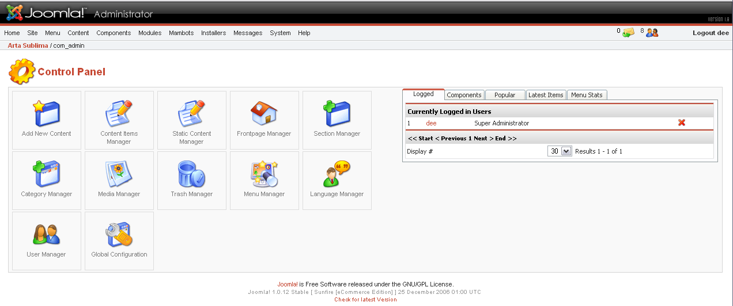
Fig. 6.2.3 Administrarea Joomla

Următorul pas este cel de adaptare a pachetului instalat pentru a asigura atingerea obiectivelor propuse. În acest scop s-a realizat configurarea globală referitoare la starea site-ului, mesaj de eroare de sistem, numele site-ului, înregistrarea utilizatorilor, limbă şi ţară, ce să afişeze şi ce nu, setări referitoare la baza de date, server, descriere site, cuvinte cheie, mail, etc.

6.2.3.1 Inserarea extensiilor potrivite şi modificarea codului
Alegerea extensiilor care să fie adăugate la pachetul de bază oferit de Joomla, a ţinut cont de ceea ce s-a dorit a fi obţinut. Extensiile au fost stabilite şi enumerate în etapa de schiţare a conţinutului. Tot în acest sens s-a recurs la modificarea codului standard al Joomla. Modificările care aduc un plus de originalitate site-ului sunt:
- Galeria a fost gândită ca un site mai interactiv faţă de ”clasicele” galerii virtuale în care poţi doar să admiri opera de artă, eventual să o achiziţionezi sau să licitezi pentru ea şi să citeşti CV-ul artistului. S-a dorit inserarea în cadrul galeriei a două extensii (Mamblog şi AkoComment) care să permită artiştilor să scrie jurnale on-line (bloguri) şi să primească feedback sub formă de comentarii la cele scrise sau la imaginile postate. Astfel se asigură interactivitatea artist – client, cu beneficii pentru ambele părţi şi evident pentru site. Acest element va asigura şi înnoirea permanentă a site-ului iar în timp, fidelizarea vizitatorilor.
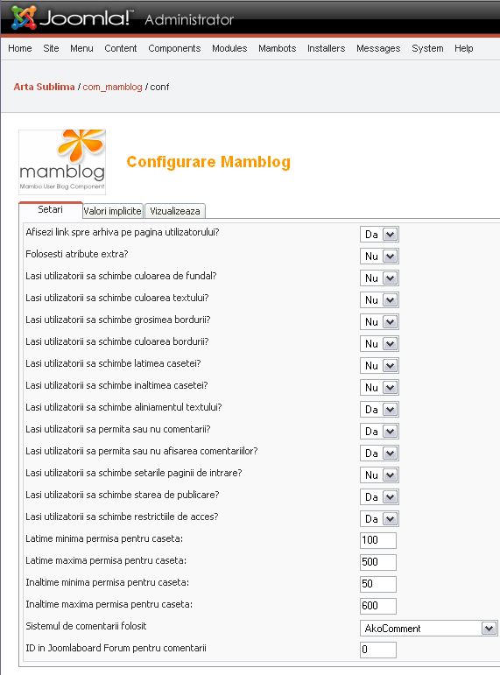 | 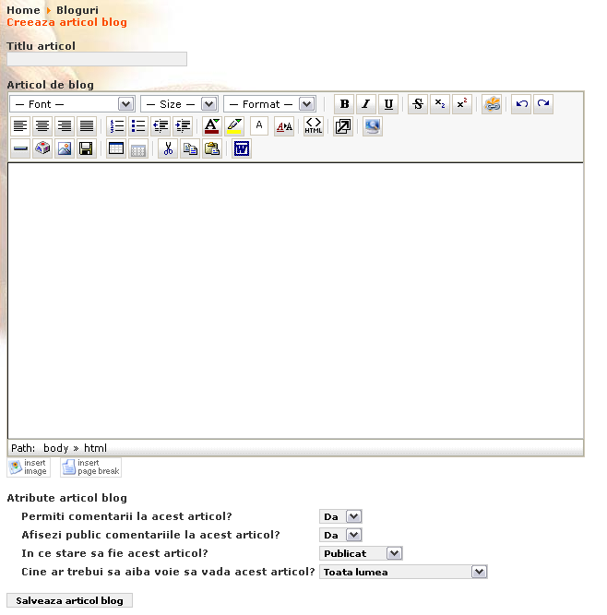
Fig. 6.2.3.1a Mamblog
- Pentru a permite vizitatorilor să vizualizeze galeria într-un mod cât mai personal şi mai apropiat de preferinţele lor, codul paginilor a fost modificat astfel încât aceştia să-şi aleagă template-ul preferat. Astfel, s-a încercat personalizarea ”produsului”, dacă considerăm întregul site ca produs al firmei.
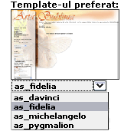
Fig. 6.2.3.1b Rezultatul final al modificării codului pentru alegere template

- Mascarea ”coşului de cumpărături” şi eliminarea afişării cantităţii din descrierea produselor a fost o altă modificarea a codului. Fiind o galerie de artă, afişarea unui coş de cumpărături este total nepotrivită, la fel afişarea cantităţii produselor, fiind vorba de opere de artă unice. În total, s-au realizat numeroase astfel de ajustări pentru a aduce extensia VirtueMart, destinată magazinelor virtuale, într-o formă specifică unei galerii de artă.
Celelalte extensii inserate şi utilitatea lor sunt:
  - VirtueMart, care oferă tehnologia ”coş de cumpărături” necesară achiziţionării operelor de artă şi permite gestionarea operelor expuse (imagini, descriere, artist, preţ, disponibilitate, etc.). Această componentă este cea care face diferenţa între un site de prezentare şi un e-shop. Tot în această etapă, VirtueMart a fost configurat conform cerinţelor: numărul lucrărilor expuse pe un rând (1), câmpuri care să apară la descrierea produsului (nume, preţ, noutăţi), să nu arate numărul de exponate dintr-o categorie, să afişeze antetul, poziţia curentă de navigare (deasupra antetului), afişarea pe prima pagină a două lucrări aleator sub sintagma ”Vă propunem”, moneda (EUR), metoda de expediere (standard, configurată individual), etc.
VirtueMart permite efectuarea de căutări rapide sau avansate în toate categoriile de artă vizuală şi după mai multe criterii (după informaţii legate de lucrări, după numele lucrării, după autor), oferind inclusiv informaţii despre cum poate fi folosită funcţia de căutare. De asemenea, a fost setat să afişeze în pagina principală un drop-down list care permite afişarea lucrărilor în funcţie de artistul selectat din listă. Astfel, vizitatorul poate ajunge rapid la lucrările artistului său preferat.

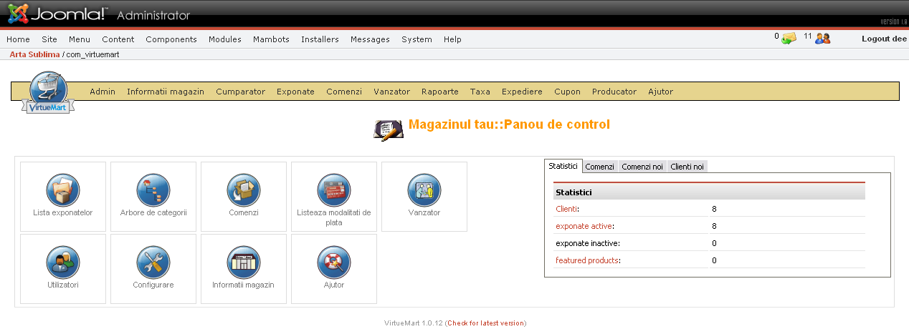
Fig. 6.2.3.1c VirtueMart

  - Simple Image Gallery Plugin care permite manipularea unei galerii foto, alta decât galeria de arta propriu-zisă. De exemplu, afişarea pozelor de la un eveniment sau a unei lucrări care nu e la vânzare şi pe care în momentul în care se efectuează click cu mouse-ul se măreşte, lăsând ”în umbră” restul paginii.
  - JooMap asigură o hartă dinamică a site-ului. Harta site-ului este un element extrem de important, pentru că îi permite vizitatorului să ştie în fiecare moment unde se află, unde găseşte ceea ce caută, oferindu-i o vedere de ansamblu a ceea ce îi oferă site-ul şi îi permite să navigheze uşor pe acesta, ceea ce va duce la creşterea satisfacţiei lui. Posibilitatea de a pune la dispoziţia vizitatorului o structură clară a ceea ce ai de oferit, transmite transparenţă, seriozitate şi grija de a economisi timpul vizitatorilor.
  - Polls este un instrument care permite realizarea de mini-sondaje on-line, necesare oricărei afaceri pe Internet. Astfel, se pot afla informaţii preţioase care vor conduce la adaptarea ”din mers” a site-ului la cerinţele vizitatorilor sau la descoperirea unor noi trăsături ale profilului consumatorului, care au scăpat cercetării iniţiale.
  - Mass Mail oferă posibilitatea de a trimite mesaje e-mail în masă potenţialilor clienţi sau clienţilor actuali, pentru a-i informa asupra ofertei firmei, asupra unei lucrări nou apărute sau alte informaţii de interes pentru segmentul vizat. Este un instrument de marketing direct nediferenţiat (bulk email sau spam) şi trebuie utilizat cu precauţie pentru că destinatarii ar putea fi iritaţi de primirea unor astfel de mesaje. Extensia a fost deocamdată instalată dar pe viitor se va decide folosirea acesteia sau nu.
  - Banners este un sistem de management al bannerelor afişate pe propriul site. Astfel, se pot vedea numărul de impresii (afişări) şi numărul de clickuri efectuate pe un anumit banner. De asemenea, poate fi stabilit un număr maxim de afişări pentru un banner după care acesta nu va mai fi afişat.

6.2.3.2 Adaptarea textelor standard Joomla

Pentru că unele exprimări din Joomla nu se potriveau cu caracteristicile segmentului ţintă, acestea au trebuit modificate. Astfel, pentru a folosi o formulă politicoasă, plină de curtoazie, exprimările la persoana a II-a singular, ”Ai uitat parola?”, ”Aici poţi actualiza informaţiile de facturare”, ”Selectează adresa de expediere!”, au fost transformate: ”Aţi uitat parola?”, ”Aici puteţi actualiza informaţiile de facturare”, ”Vă rugăm selectaţi adresa de expediere!”.
Grija faţă de client prin modul de comunicare cu acesta este foarte importantă, iar aceste detalii (de care unii nu ţin cont în momentul instalării unui soft precum Joomla) pot face diferenţa între site-uri concurente similare.
De asemenea, au fost modificate textele referitoare la cumpărare. Adică, în loc de ”Cumpără acest produs”, ”Mergi la casă”, ”Continuă cumpărăturile” s-a scris ”Achiziţionează”, ”Finalizarea intenţiei de achiziţie” şi ” ”Continuaţi vizitarea galeriei”, toate acestea pentru a elimina impresia de magazin comercial şi a sugera un mediu specific unei galerii.

6.2.3.3 Design-ul interfeţei grafice

Pornind de la arhitectura dorită pentru site, au fost analizate template-urile puse la dispoziţie de Joomla, alegându-se unul care să se aproprie cât mai mult de ceea ce s-a dorit, urmând ca restul să fie modificat sau adăugat. De asemenea, template-ul ales trebuia să fie cât mai flexibil nu doar ca structură ci şi ca posibilitate de a ”jongla” cu elementele grafice. Desigur, designul template-ului urma să fie modificat total.
În acest sens, următorul pas a fost găsirea unei idei pentru design care să exprime imaginea ce se doreşte a fi transmisă, să fie în acord cu profilul consumatorului de artă. Aceasta a fost o etapă foarte grea, pentru că trebuiau luate în considerare foarte multe elemente, mai ales cele referitoare la posibilităţile pe care le oferea Joomla. A fost nevoie de înţelegere şi cooperare între infografician (autoarea acestei lucrări) care dorea un design spectaculos, adaptat la segmentul ţintă, şi echipa tehnică, preocupată de funcţionarea în condiţii sigure, fără erori, a întregului site. În final, s-a reuşit găsirea unor soluţii optime.
Template-ul ales permitea folosirea unor elemente grafice mai interesante, întreaga interfaţă a site-ului fiind de fapt o singură imagine. Astfel, grafica a fost gândită pentru a delimita site-ul în două părţi, inegale ca mărime, partea din stânga a imaginii (pentru că e vorba de o singură imagine mare) urmând să servească ca suport pentru un meniu vertical, iar partea din dreapta (mai mare) fiind folosită pentru afişarea conţinutului fiecărui element din meniu (operele de artă, articolele, videoclipurile, etc.). Pentru ca site-ul să fie un tot unitar, cele două părţi laterale urmau să fie ”legate” de un background reprezentând o imagine sugestivă.
S-au realizat mai multe variante de imagini principale, folosind Adobe Photoshop 7.0, până ce s-a ajuns la varianta finală. Realizarea ei a fost posibilă prin combinarea a trei imagini şi folosirea unei largi palete de comenzi şi filtre oferite de Photoshop (Resize, Crop, Smudge, Clone Stamp, Blending Options, reglări de opacitate, Type Tool, Artistic Paint Daubs, Brush Strokes, etc.). Enumerarea fiecărei operaţiuni de retuşare şi prelucrare realizată nu ne-ar folosi la nimic aici ci doar ar umple spaţiul. Imaginea are dimensiunile de 900x600 pixeli, s-a lucrat la o rezoluţie de 300 pixeli/inch pentru a asigura calitatea, fiind apoi optimizată pentru Web (Save for Web). A fost salvată în format .jpg la 39,9 K.
Va fi folosită pentru toate paginile site-ului, păstrându-se un format uniform. Rezultatul final este cel de mai jos (imaginea a fost redimensionată pentru Word).
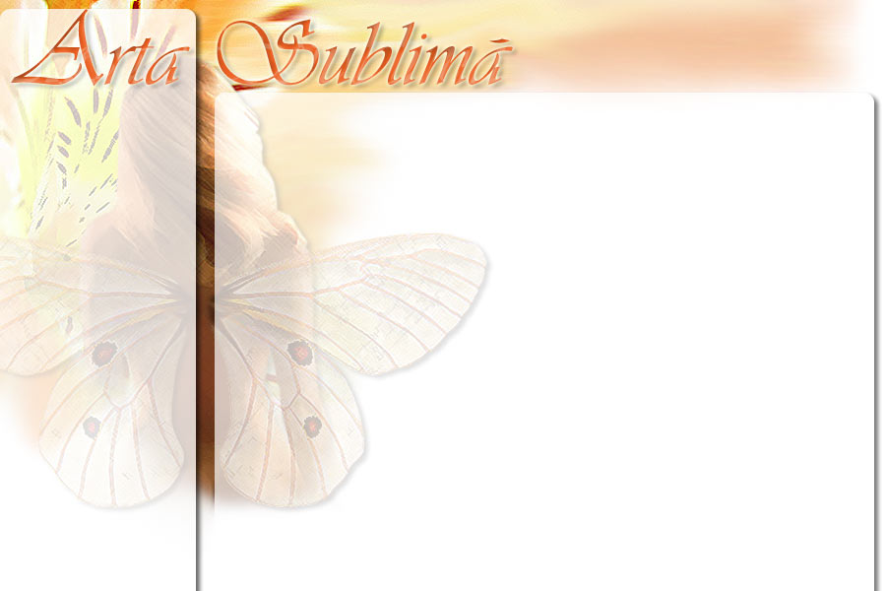
Fig. 6.2.3.3a Template principal (as_fidelia)

Profilul consumatorului de artă dezvăluie o femeie educată, activă, ocupată dar care tânjeşte să aibă mai mult timp pentru ea. Este sensibilă, preocupată de artă, îi place să citească în timpul liber şi să se ocupe de tot ceea ce e frumos în viaţa ei. Deşi optimistă şi încrezătoare în şansele ei de reuşită, gata să-şi ia avântul necesar pentru a atinge culmile succesului, ”aripile” ei devin uneori prăfuite, obosite datorită compromisurilor şi sacrificiilor pe care le-a făcut pentru cei dragi.
Aşa văd eu viitorii clienţi ai galeriei şi asta am încercat să transpun în design-ul site-ului, în speranţa că voi atinge o coardă sensibilă a personalităţii lor. Combinaţia de culori calde folosită doreşte să capteze atenţia, să inspire căldură, dragoste, pasiune, energie, acţiune (roşu), să sublinieze speranţă, lumină, puritate sufletească, căsătorie, simplitate nobilă (galben şi alb), vibraţie, toamnă, sănătate (oranj). Cromatica aleasă este sugestivă pentru ceea ce Arta Sublimă doreşte să transmită, subliniază identitatea şi imaginea site-ului, încercând să se facă înţeleasă dincolo de simţuri!
Însă, pentru a nu sufoca vizitatorii de sex masculin cu nota feminină ce i-am dat-o galeriei, am creat (deocamdată) alte 3 template-uri care pot fi alese, în funcţie de preferinţe. Şi acestea au fost realizate în Photoshop, încercând să se respecte structura grafică aleasă, au fost salvate şi optimizate pentru Web. Dimensiunile imaginilor sunt aceleaşi cu cele ale imaginii principale. Cromatica este diferită pentru fiecare: unul predominant albastru, unul având ca şi nuanţă dominantă verdele iar unul predominant maro. Temele abordate sunt clasice, reprezentând o lucrare a lui Michelangelo – ”Crearea lui Adam”, ”Omul vitruvian” a lui Leonardo Da Vinci şi o reprezentare contemporană a fascinantei poveşti a lui Pygmalion.

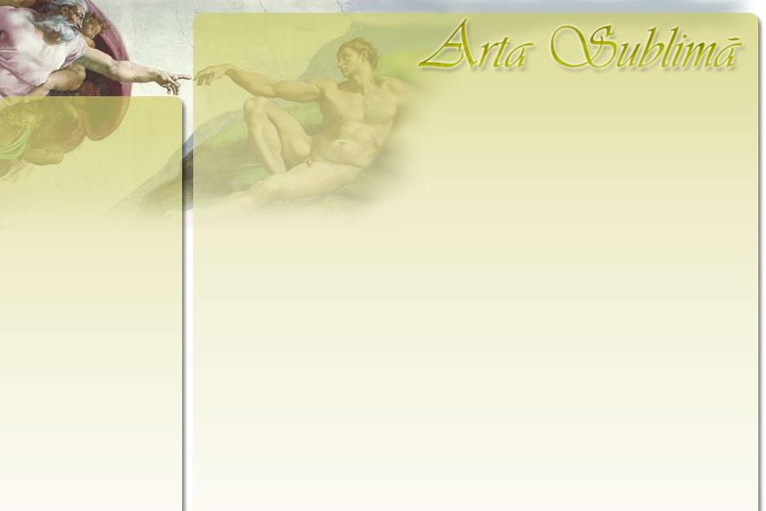  Template as_michelangelo | 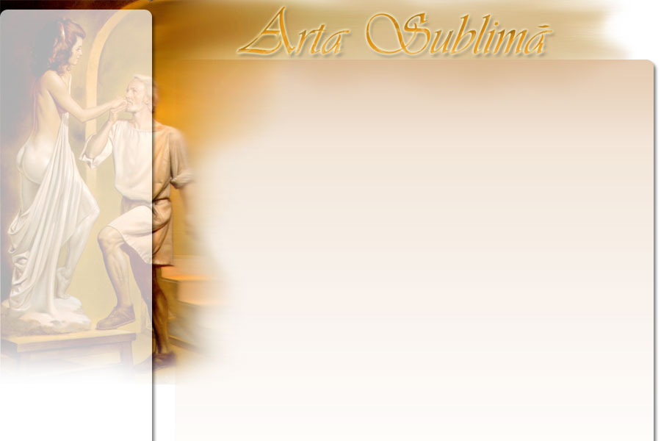  Template as_pygmalion
Fig. 6.2.3.3b Template-uri la alegere

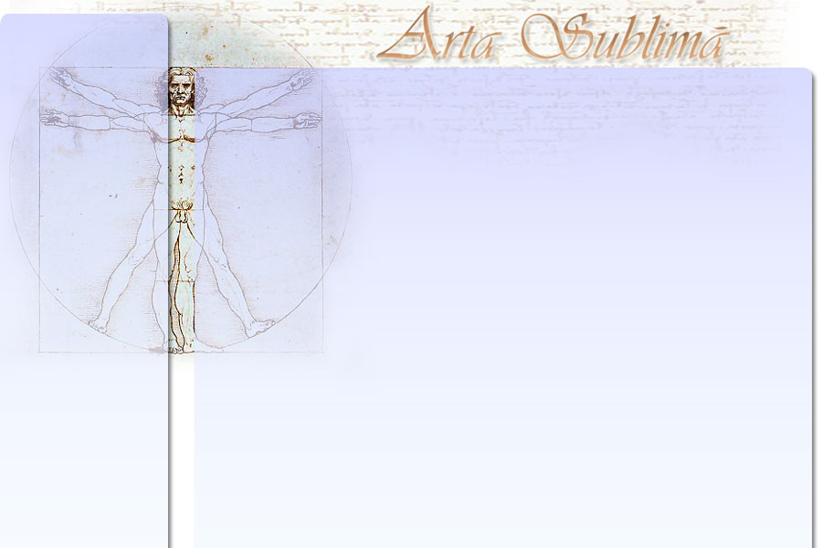
Template as_davinci
Fig. 6.2.3.3c Template-uri la alegere

Fundalul paginii principale va fi alb iar fontul folosit negru, de 10px, Arial deoarece este cel mai uşor de citit. Excepţie vor face template-urile la alegere pentru care combinaţia fundal/scris va fi verde pal/negru, maroniu pal/negru şi albastru deschis/negru. Pentru cuvintele care se doresc a fi puse în evidenţă (titluri de exemplu) se vor mai folosi roşu sau verde.
În ceea ce priveşte meniul, a fost ales unul oferit de Joomla şi anume JSCook, meniu vertical de tip fly-out . Acesta a fost ulterior modificat în CSS pentru a se integra ca şi cromatică în aspectul general al site-ului, reglându-i-se şi opacitatea pentru a deveni mai transparent iar la mouseover pe unul din butoane, să capete o nuanţă crem-gălbui. Acest meniu a fost folosit doar pentru galeria de artă propriu-zisă, şi îi permite utilizatorului să ajungă la categoria dorită efectuând un singur click. Rezultatul final al adaptării acestui meniu, poate fi văzut mai jos.
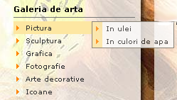
Fig. 6.2.3.3c Meniul vertical JSCook adaptat

Imaginile operelor de artă, primite de la artişti, au fost redimensionate la o lăţime de 400 pixeli, de asemenea reglându-li-se nivelele de luminozitate, de contrast, de culoare (Adjustments, Level), pentru a le aduce la o formă cât mai atrăgătoare, mai apropiată de aspectul lor natural. Aceste prelucrări au fost făcute pentru imaginile mari care vor fi afişate după ce s-a dat click pe Thumbnail-ul (imaginea mică, mostră) generat direct de Joomla după încărcare imaginii pe site.
Ca o măsură de securitate a imaginilor publicate pe site, am decis să folosesc tehnica de copyright, filigranarea (watermarking-ul) invizibilă, deoarece nu se poate îndepărta printr-o simplă tăiere. Filigranul invizibil creat de Digimarc este prezent în Photoshop sub formă de plug-in. Filigranul folosit pentru protecţie în cazul acestei lucrări este anul publicării (Filter, Digimarc, Embed Watermark).
În locul imaginii coşului de cumpărături, a fost creată o imagine care va servi ca fundal pentru butonul Achiziţionează, în ton cu design-ul site-ului.

Fig. 6.2.3.3d Butonul de achiziţie

6.2.3.4 Crearea off-line a unor pagini Web suplimentare
Pentru a dispune de pagini Web independente de structura Joomla, externe, dar care să fie integrate în site a fost nevoie să fie create pagini în PHP şi HTML simple, care urmau apoi să fie integrate în Joomla cu funcţia Wrapper (inserarea în corpul Joomla a unor pagini externe).
De astfel de pagini am avut nevoie pentru:
- Formularele de contact şi comenzi speciale – realizate în PHP, iar pentru a nu genera mesaje automate în lanţ în căsuţa de e-mail a site-ului a fost utilizat un script de generare aleatoare a unui cod de verificare pe care vizitatorii va trebui să-l introducă pentru a putea trimite mesajul/comanda specială. Prin intermediul formularelor pot fi culese date importante referitoare la vizitatorii site-ului şi mai ales referitoare la cei interesaţi de oferta acestuia, cum ar fi: numele şi prenumele, adresa e-mail, localitatea, adresa poştală iar ulterior pot fi inserate întrebări-cheie sub forma câmpurilor obligatorii de completat, pentru a obţine informaţii despre preferinţele, motivaţiile şi atitudinile lor. Formularele sunt un instrument important în furnizarea feedbackului din partea vizitatorilor şi de a realiza interactivitatea cu aceştia. Cele două formulare utilizate în galerie sunt cele de mai jos.
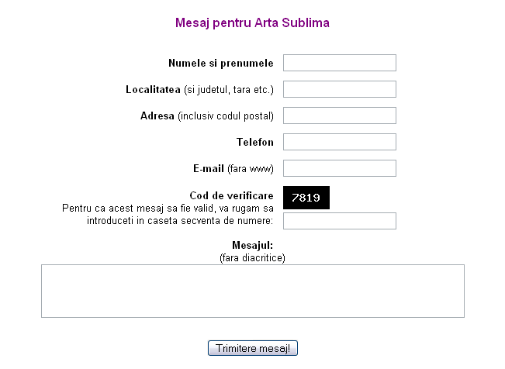
Fig. 6.2.3.4a Formular de contact
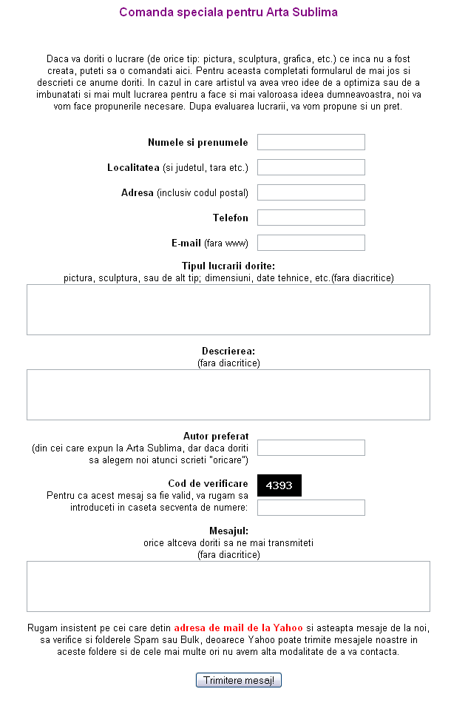 | Fig. 6.2.3.4b Formular de comandă specială

- Prezentările artiştilor
- Pagina de evenimente
- Diverse – aici intră video demonstraţiile şi creaţiile cu un feng shui pozitiv, alese din cele existente în galerie, pentru cei pasionaţi de feng shui – o practică care a început să se dezvolte şi în România. Acesta este un alt element original pentru o galerie de artă.
- Despre noi – este prezentată Editura Fidelia (inclusiv date tehnice, adresă poştală şi numere de telefon şi fax) domeniile acesteia de activitate (cu link spre pagina respectivă), crezul firmei şi explicaţia deciziei de a crea galeria de artă virtuală. S-au oferit informaţii transparente pentru a creşte încrederea vizitatorilor în site, pentru a face cunoştinţă cu editura, pentru a sugera credibilitate şi seriozitate site-ului.
- Condiţiile de participare, achiziţionare şi instrucţiunile de utilizare a site-ului – constituite în 3 pagini Web diferite, pentru ca utilizatorul să ştie exact despre ce este vorba şi ce are de făcut în momentul în care doreşte să comande sau să colaboreze cu noi, dacă este artist. În aceste pagini sunt oferite informaţii detaliate.

6.2.3.5 Implementarea structurii site-ului
În această etapă s-a trecut la implementarea structurii prezentate în subcapitolul 4.1.3. Interfaţa de administrare a Joomla şi VirtueMart e destul de clară şi simplă de utilizat. Astfel, s-a trecut la crearea şi definirea meniurilor precum şi a caracteristicilor acestora: nume, stil, acces, poziţie, pagini pe care să fie afişat, tip, ordinea în care să apară pe site, starea (publicat/nepublicat). Pe site există 5 meniuri: ”meniu principal”, ”meniu plus”, ”meniu auxiliar”, meniu pentru intrare în adminisitraţie şi meniul din contul utilizatorilor.
Galeria de artă se găseşte atât ca şi componentă a meniului principal dar şi ca meniu de sine stătător. A fost amplasată în partea stângă-sus a site-ului (primul punct de reper al vizitatorului), toate sub-categoriile sale fiind vizibile pentru ca vizitatorul să ajungă unde doreşte dintr-un singur click de mouse. Meniul principal a fost poziţionat în partea de centru-sus a paginii şi va putea fi accesat de pe fiecare pagină a site-ului. Restul meniurilor sunt toate poziţionate în partea stângă a siteului, ordinea lor fiind gândită pentru a oferi vizitatorului informaţiile în ordinea în care are nevoie de ele: galeria de artă, funcţia de căutare, intrarea în contul propriu/înscrierea, ”meniul plus”, lista artiştilor şi ”meniul auxiliar”. În partea centru-jos a paginii vor fi specificaţiile de copyright (Copyright © Diana Ciarnău & Editura Fidelia), contoarele de trafic, emblema Joomla, etc.
Etapa următoare este crearea componentelor fiecărui meniu (itemi) şi stabilirea caracteristicilor acestora: nume, componenta-părinte (în cazul lor Top, ele fiind componentele-părinţi), ordinea în care să fie afişată pe site, nivelul de acces (public, registered sau special), tipul (componentă Front Page, componentă VirtueMart, Wrapper, Link-Url, etc.) şi starea (publicat/nepublicat).
Astfel, itemii din fiecare meniu sunt cei prevăzuţi în structura site-ului, cu menţiunea că meniul utilizatorilor va apare în momentul în care acesta intră în contul său iar meniul dedicat administratorului apare după ce acesta se loghează pe site ca utilizator, sub forma unui link spre pagina de administraţie din VirtueMart.
Fiecare din aceşti itemi vor avea subcategorii, la care trebuie setat: titlul, categoria, itemul părinte, ordinea de afişare în item-ul părinte, nivelul de acces, starea. Unii din aceşti itemi vor avea şi ei sub-componente, astfel site-ul fiind structurat pe 4 nivele.

6.2.4 Adăugarea conţinutului şi testarea
Ultima etapă în realizarea propriu-zisă a site-ului este adăugarea conţinutului. Aceasta presupune introducerea artiştilor şi a operelor lor, împreună cu descrierile lucrărilor în administraţia VirtueMart iar paginile create off-line vor fi introduse în structura Joomla cu funcţia Wrapper.
Fig. 6.2.4a Adăugare exponat
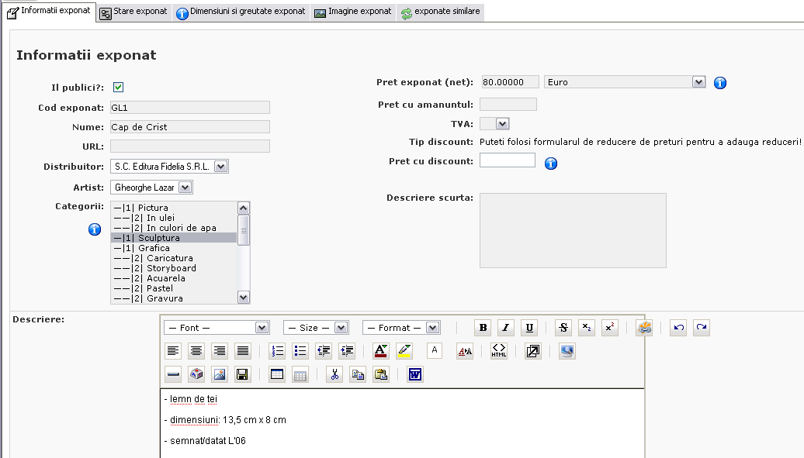
Fig. 6.2.4b Detalii exponat
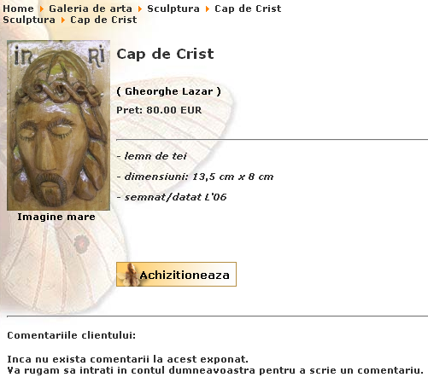

Pe măsura conceperii lucrării, s-a realizat şi testarea acesteia pagină cu pagină. Testarea este o etapă foarte importantă care se face intermitent cu realizarea site-ului, neputând fi clar delimitată de aceasta. Astfel, rezultatul final a fost testat cu ajutorul browserelor Internet Explorer 6.x şi 7.x, Mozila Firefox 2.x., după care s-au realizat mici corecţii.
Timpul de încărcare a paginii este situat între 3 şi 15 secunde chiar dacă intervin o mulţime de factori care pot mări sau micşora acest interval: tipul de conectare, lăţimea de bandă, infrastructura comunicaţiilor. ”Greutatea” site-ului nu poate fi specificată deoarece e vorba de pagini dinamice care pot cuprinde de la 3 la 10 alte fişiere.
Versiunea finală se poate vedea pe Internet la adresa www.artasublima.ro şi arată ca în imaginea de mai jos.

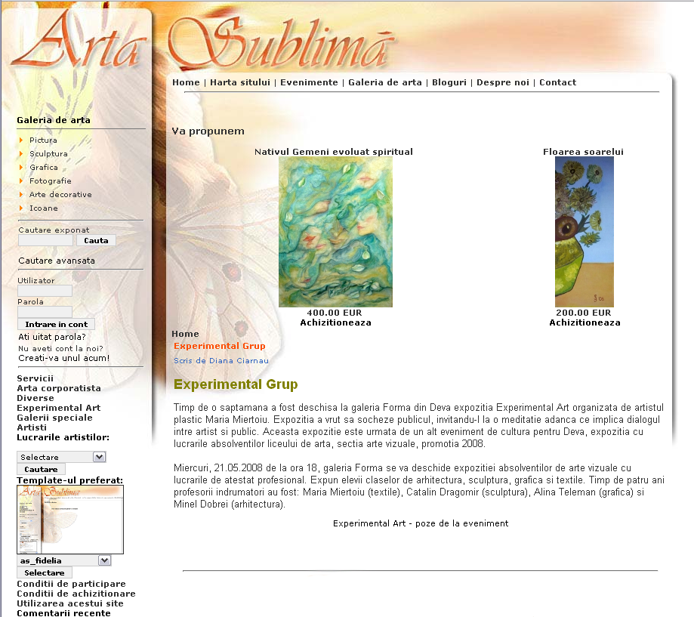

Fig. 6.2.4b Galeria virtuală Arta Sublimă – Home Page

4.3 Promovarea aplicaţiei

Succesul unui site Web depinde în mod esenţial de promovarea sa. El poate fi promovat off-line (folosind mediile tradiţionale), on-line (apelând la tehnicile de comunicare specifice Internetului) sau în modalităţi combinate. Pentru galeria de artă, am ales modalitatea combinată.

6.2.3. Promovare on-line
Primul pas făcut pentru promovarea site-ului a fost înscrierea în baza de date a DMOZ.org, cel mai mare director Web, din a cărui bază de date se alimentează cu informaţii toate motoarele de căutare, inclusiv Google. Promovarea prin motoarele de căutare este importantă, în primul rând, pentru că este o metodă neintruzivă de marketing on-line, utilizatorul primind ceea ce caută în momentul în care caută, fiind în întregime bazată pe voluntariatul utilizatorului. Nu în ultimul rând, această modalitate permite o identificare cât mai uşoară a companiei.
Una din tehnicile marketingului motoarelor de căutare este optimizarea site-ului. Optimizarea pentru motoarele de căutare este procesul prin care se încearcă obţinerea unei clasări cât mai bune a site-ului în motoarele de căutare pentru cuvinte-cheie relevante sau propoziţii specifice site-ului, de către cât mai multe din acestea.
Joomla, prin natura ei, generează pagini optimizate, fiind necesară doar specificarea cuvintelor-cheie şi a descrierii site-ului (din păcate, cuvintele-cheie sunt setate ca fiind aceleaşi pentru întreg site-ul şi nu pe fiecare pagină). Astfel, s-a trecut la depistarea celor mai căutate cuvinte-cheie în domeniul artei vizuale, folosind statisticile trafic.ro, asigurându-mă că acele cuvinte cheie sunt relevante pentru site, adică se găsesc şi în text. În cele din urmă, cuvintele cheie alese sunt: arta, sublima, artişti, pictură, galerie, sculptură, grafică, design, fotografie, icoane, artizanat, decorativa, servicii, fidelia, bloguri, poze, feng, shui, evenimente, video.
A urmat înscrierea la Trafic.ro şi Sitemeter.com în vederea contorizării, monitorizării şi promovării (în cazul trafic.ro) site-ului. Acestea sunt instrumente foarte eficiente, nu atât pentru promovare cât pentru evaluarea performanţelor site-ului. Sunt oferite statistici pe anumite perioade de timp, legate de traficul pe site: numărul de vizitatori şi diferite caracteristici ale acestora (de unde vin, locaţia, limba, caracteristici ale calculatorului lor, etc.), pagini văzute, tendinţe şi previziuni pentru perioadele următoare, etc.
În continuare s-a trecut la integrarea galeriei în ansamblul de site-uri Fidelia (peste 20.000 de pagini de sine stătătoare şi peste 5 miliarde generate dinamic), fiind nevoie în acest scop de realizarea unor bannere (panouri publicitare). S-au creat bannere statice şi dinamice de diferite dimensiuni, care doresc să transmită o anumită imagine a galeriei, nu neapărat să exprime o ofertă, ci doar să facă cunoscut numele Arta Sublimă. S-a plecat de la sloganul galeriei, ideea fiind aceea de artă care ”depăşeşte” graniţele simţurilor, dintr-un obiect static, rigid, ornamental (tablou, sculptură) devenind ceva real, viu, care implică emoţii mult mai puternice. Pe lângă bannere, au fost folosite şi link-urile text.

Fig. 4.3.1a Bannere dinamice, succesiune de imagini folosind efectul fade
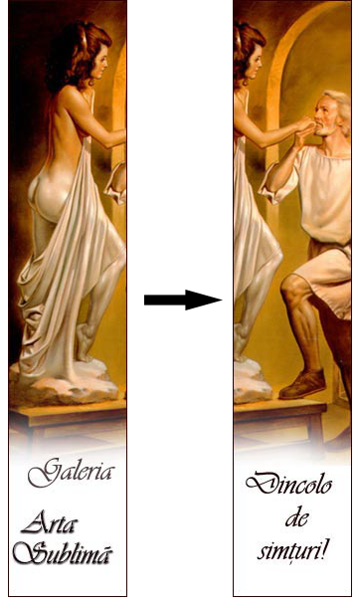 |   Fig. 4.3.1b Bannere statice    

A urmat afişarea de bannere pe site-uri externe, partenere (eAstrolog.ro şi Feminis.ro), gratuit. De aceea precizam la întocmirea bugetului faptul că promovarea nu va fi atât de costisitoare pentru acest site, datorită relaţiilor pe termen lung cu partenerii de afaceri. Partenerul principal al editurii este firma Elite Pro, care se ocupă inclusiv de promovare Web (ClickMedia).
Tot aici, intră şi introducerea galeriei în lista de oferte a editurii de la ClubAfaceri.ro şi Bizoo.ro, cu care aceasta are contracte.
Publicitatea prin e-mail este recunoscută ca fiind cel mai productiv mijloc de reclamă pe web, deoarece mesajele sunt expediate unor utilizatori direct interesaţi de respectivul domeniu. În acest sens am folosit metoda e-mailului direct: am cules de pe Internet adresele de e-mail a unor personalităţi din lumea artei şi le-am trimis mesaje în care prezentam noua galerie, într-un mod în care să le atragă interesul. Tot în acest scop, s-a sperat atragerea unui număr considerabil de artişti pentru a expune în galerie (pentru aceştia au fost trimise termenii şi condiţiile de participare). De asemenea, au fost culese 29 de e-mailuri de la cei care au completat chestionarele on-line (adresa mail fiind câmp obligatoriu pentru ca chestionarul să poată fi trimis), urmând ca acestea să fie folosite pentru a trimite diferite anunţuri sau oferte ale galeriei.
În cadrul publicităţii prin e-mail intră şi anunţul de lansare a galeriei însoţit de un link text, în cadrul revistei electronice AstroText. La prima vedere, revista vizează un alt segment de consumatori, cel al pasionaţilor de astrologie, dar fiindcă între cele două segmente există asemănări şi mai ales că majoritatea celor care au răspuns invitaţiei de a completa chestionarul referitor la artă (lansată pentru iubitorii de artă) sunt abonaţi la această revistă, consider că acest anunţ nu este în zadar.
Tot din acest motiv, am considerat că nu este o pierdere de vreme publicitatea făcută galeriei în grupurile de discuţii/forum-urile editurii, comunităţile virtuale fiind un mijloc eficient pentru publicitate.
Pentru a întipări o anumită imagine în mintea vizitatorului, crearea unei identităţi puternice a galeriei este foarte importantă, pe termen lung urmărindu-se construirea unui brand on-line. Practic, brandingul on-line desemnează identificarea şi/sau crearea, apoi exploatarea pe Internet a unor avantaje competitive sustenabile prin activităţi şi tehnici specifice ciberspaţiului.
Aceste activităţi se referă la tot ce s-a făcut pentru construirea site-ului: strategia aleasă, numele domeniului, designul interfeţei grafice, funcţionalitatea, întreţinerea şi dezvoltarea, promovarea, calitatea şi structura informaţiei, uzabilitatea, etc. În cadrul galeriei se mizează în primul rând pe tehnicile funcţionale (design de interfaţă, scenarii de utilizare, programare) de branding on-line, urmate de cele vizuale (design de layout, conţinut vizual) şi cele verbale (nume domeniu, slogan, etc.).
Pe viitor, vor fi abordate şi alte modalităţi de promovare on-line cum ar fi programele afiliate şi link-urile sponsorizate, ş.a.m.d.

6.2.4 Promovare off-line
Utilizarea mediilor tradiţionale este necesară pentru a dirija traficul de mesaje către site, din moment ce acesta se doreşte a fi cunoscut şi vizitat. Acest lucru se poate face cu cheltuieli minime, înscriind adresa URL a site-ului şi adresa de e-mail pe materiale folosite în mod curent sau în scop publicitar: corespondenţă, facturi, fax-uri, scrisori, materiale promoţionale, broşuri, pliante, reclame tipărite, cărţi de vizită.
Pe lângă înscrierea adresei site-ului pe materialele tipărite, s-au realizat pliante simple de prezentare a termenilor şi condiţiilor de participare cu lucrări în galerie, acestea fiind înmânate artiştilor cu ocazia diferitelor evenimente. Un pliant a fost solicitat inclusiv de o jurnalistă reprezentantă a presei hunedorene, care era interesată în scrierea unui articol despre galerie. Astfel, în curând va apare în presa scrisă un articol (advertorial) despre Arta Sublimă, obţinut gratuit.
În viitorul apropiat, editura doreşte să lanseze un album foto al unui artist hunedorean pe care să-l promoveze împreună cu galeria. Albumul va fi disponibil spre vânzare inclusiv pe site.

6.2.5. Întreţinerea şi actualizarea aplicaţiei

Pentru a menţine interesul vizitatorilor, un site web nu trebuie să fie static. Dacă nu sunt oferite informaţii noi sau resurse utile vizitatorilor, ei nu vor avea nici un motiv să mai revină, iar site-ul îşi va pierde popularitatea.
Întreţinerea şi actualizarea site-ului va avea următoarele scopuri:
- îmbunătăţirea proiectării şi machetării;
- actualizarea sau adăugarea unor informaţii suplimentare (mai ales prin intermediul blogurilor);
- legături şi resurse utile, sfaturi sau informaţii recente (comentarii şi poze de la evenimente);
- adăugarea de funcţionalităţi;
- extinderea spre noi dimensiuni ale afacerii (vânzarea de cărţi/dicţionare/albume de artă, precum şi a materialelor de lucru pentru artişti);
- realizarea unor versiuni multi-lingve (engleză şi franceză);
- ca soluţie a feedback-ului, pentru a răspunde comentariilor, cerinţelor sau observaţiilor vizitatorilor;
- pentru a corecta erorile şi problemele funcţionale apărute în timpul proiectării;
- pentru îmbunătăţirea configuraţiei hardware şi resursele software suplimentare.
Se mizează pe faptul că actualizarea site-ului se va datora blogurilor artiştilor. Dar, pentru a nu ne baza doar pe acestea, vor fi anunţate în permanenţă evenimentele din lumea artei, iar când va fi posibil se vor posta poze de la respectivele evenimente (deja există asemenea poze). De asemenea, atragerea de noi artişti cu noi lucrări va permite actualizarea galeriei de artă, ultimele lucrări intrate în galeriei fiind afişate primele, aleator, pentru a alunga monotonia.
Bibliografie

  - BUCHMANN, Robert. Conceperea, proiectarea şi realizarea afacerilor pe Internet, Editura Risoprint, Cluj-Napoca, 2004
  - BURAGA, Sabin. Proiectarea site-urilor Web, ediţia a II-a, Editura Polirom, Iaşi, 2005
  - GREEN, Jim. Lansaţi de acasă o afacere pe Internet, Editura BIC ALL, Bucureşti, 2003
  - GROSSECK, Gabriela. Marketing şi comunicare pe Internet, Editura Lumen, Iaşi, 2006
  - KOTLER, Philip. Managementul Marketingului, ediţia aIV-a, Editura Teora, Bucureşti, 2005
  - RUSU, Lucia. Modele de afaceri pe Internet, Editura Risoprint, Cluj-Napoca, 2007
  - www.capital.ro – Revista Capital
  - www.financiarul.com – Cotidian on-line
  - www.gandul.info – Cotidian on-line
  - www.econpapers.repec.org – Cea mai mare colecţie on-line de materiale din domeniul economiei
  - www.culturanet.ro – Centru de studii şi cercetări în domeniul culturii. Barometrul de consum cultural – 2006
  - www.businessmagazin.ro – Revista Business Magazin
  - www.zf.ro – Ziarul Financiar
  - www.joomla.ro – Joomla România
  - www.tudor-art.com – Date şi statistici – piaţa de artă românească
  - www.fidelia.ro - Editura Fidelia

7. Optimizare pentru motoarele de cãutare

Optimizarea de pagini web a devenit un criteriu de promovare a unui site, tot mai mediatizat în România. în lupta pentru o pozitie fruntaşã pe o pagina de rezultate ale unui motor de căutare, ca rezultat dupã un cuvânt cheie cãutat, optimizarea corespunzatoare şi un conţinut bine structurat, pot face diferenta faţã de paginile concurente.
Optimizare pentru motoarele de căutare este definitã ca un ansamblu de operaţii la nivel de sursã, structurã sau design, corelat cu înscrierea paginilor în directoare de specialitate, ce dã ca rezultat obţinerea unul loc cât mai relevant pentru unul sau mai multe cuvinte cheie dorite.
Marea majoritate a celor ce doresc sã realizeze sau sã prospere într-o afacere doresc sã deţinã un loc bun în topurile unor rezultate de cuvinte cheie cerute de cãtre potentialii clienţi. Unele motoare de cãutare previn cã nu existã monopolul unui loc fruntaş pentru un anumit cuvant cheie prin diferite reglementari şi metode specifice.
Criterii de evaluare a SEO pentru un site:
- perioada de existenţã a clientului pe internet comparativ cu alte site-uri similare
- vârsta site-ul ce se va optimiza
- dacă s-a mai colabrat cu alte persoane/firme din domeniul SEO, caz în care se are în vedere modul cum s-a încheiat colaborarea/angajamentul
- bugetul lunar al proiectului şi modalitãţile de platã
- scopul site-ului, ce subiecte trateazã, audienţa ţintã, ce modificari sunt acceptate
- perspectiva site-ul dupã campania de optimizare
- dacã deţine un Webdesigner propriu, cine va dezvolta site-ul, cine realizeazã textele
- strategia de marketing propusă pentru acest proiect
- pãrerea despre competitori şi ce apreciazã/dezaprobă la site-urile acestora

Obiectivele SEO (Search Engine Optimization) sunt creşterea numărului de vizitatori şi ranking înalt în rezultatele obţinute pe motoarele de căutare, utilizând cele mai potrivite cuvinte cheie ce descriu conţinutul site-ului. La căutarea după cuvinte cheie se pot observa leaderii din domeniu şi scopul fiecărui site este acela de a fi mai bun decât primul site găsit de motorul de căutare. Această pagină va sugera modalităţi de optimizare şi îmbunătăţire a rezultatelor motorului de cãutare plasând sfaturi, informaţii, trucuri şi chei de îmbunătăţire a cuvintelor cheie relative la leaderii existenţi. O poziţie cât mai bună nu înseamnă doar adăugarea de META taguri sau însrierea la milioane de indecşi şi directoare în motoare de cãutare ci obţinerea unui număr semnificativ de vizitatori găsiţi de motorul de cãutare, apoi creşterea calităţii conţinutului site-ului şi o înscriere propice la motorul de cãutare sau director. Conţinutul şi serviciile de legături sunt doar o mică parte, ţinta este găsirea cuvintelor cheie prin care serviciile de marketing ale motorului de cãutare permit poziţia de leader în competiţie.
Sumarul brevetului Google cu cele mai importante specificaţii creionează criteriile de evaluare a site-rilor precizează câteva criterii de evaluare: Data de emitere al unui document, Conţinut/Update/Modificari, Analiza, Criteriul bazat pe Link, Textul Ancoră, Traficul, Comportamentul utilizatorului, Informaţii referitoare la domeniu, Istoria claselor Menţinerea/Data generată, Cuvinte unice, biograme, fraze în textul ancora, Subiectele documentului, Procesare exemplară.
Data de emitere al unui document Motoarele de cãutare vor "învăţa" data de emitere/creare a unui document prin "crawling" (analiză realizată de roboţi specifici), înscrierea documentului pe un motor de cãutare sau director ori prin accesul direct al roboţilor. Motorul de cãutare va evalua data unui document, în funcţie de momentul în care a fost înscris sau când a fost descoperit link-ul către el. Alte tehnici de a determina vechimea documentului sunt amprenta datei de pe server sau data când domeniul apare înregistrat la crearea documentului. Se va înregistra documentul în funcţie de această dată de înscriere. Documentele mai vechi ar trebui să aibă mai multe date spre deosebire de cele noi. Dacã un document nou are prea multe link-uri este posibil ca acestea sã fie SPAM pentru motorul de cãutare, ceea ce scade rangul/importanţa documentului. în plus, motorul de cãutare poate determina vechimea fiecărui document într-un set de rezultate, o medie de vârstă şi poate modifica rangul documentului în funcţie de aceste date.
Conţinut/Update/Modificari Un document modificat/actualizat frecvent va fi notat diferit faţă de un document în care nu apar modificari pentru o perioada mai mare de timp. Cu cât conţinutul este actualizat, se va modifica şi notarea.
Motorul de cãutare ţine cont şi de numărul de pagini unice şi noi asociate documentului într-o perioadă de timp în comparaţie cu numărul total de pagini ale documentului. Uneori semnătura documentului este păstrată pentru a evidenţia schimbările survenite în timp, alteori documentele sunt păstrate integral. Motorul de cãutare poate determina data când conţinutul uneia sau a mai multor pagini s-au modificat şi în funcţie de acestea modifica şi scorul documentului, după diferenţa între datele de schimbare şi media lor.
Analiza Motorul de cãutare notează documentele diferit după criteriul de selecţie care a dat ca rezultat un document în căutări sau după numărul de selectări ale documentului. Un alt criteriu este dat de subiectele fierbinţi sau noutăţi care măresc notarea iar un alt factor este reprezentat de vechimea documentului în funcţie de aparitia lui, trafic, numărul de link-uri etc..Dacă un document vechi este preferat unuia nou va modifica notarea în concordanţă cu aceasta. Documentele pot fi monitorizate şi folosite ca baza pentru notare. Dacã un anumit document apare în serii discordante de căutări, ar putea fi considerat ca un semnal de spam, şi va fi notat ca atare.
Criteriul bazat pe Link Motorul de cãutare va monitoriza comportamentul link-urilor în diferite perioade de timp (apariţie, dispariţie şi frecventa la care sunt schimbate). O modificare slabă în decursul timpului scade notarea spre deosebire de modificarile concrete considerate relevante. Link-urile pot fi analizate şi în funcţie de încrederea care poate fi acordata (la site-urile guvernamentale sau educaţionale) şi noutatea paginilor (de când e prezent link-ul). Dacã un document este considerat vechi linkurile conţinute în el vor fi ignorate la notarea lui.
Textul AncorăModificarile în timp ale textului ancora pot indica faptul ca s-a produs o updatare sau un nou subiect în document. Aceasta se poate întampla când un domeniu este cumpărat şi textul ancoră nu corespunde cu tema siteului. Motorul de cãutare va încerca să combată aceasta problemă prin estimarea datei când s-a facut modificarea şi toate textele ancoră precedente acestei date vor fi considerate învechite. Data când se face modificarea la zi este de un real ajutor pentru pagină. Când documentele de legatură îşi schimbă datele, textul ancoră este relevant şi la subiect.
Traficul este criteriu de notare al unui document, iar schimbările de trafic într-o perioadă de timp (vara, weekend, sau alte perioade) permit marcarea documentului. O scădere a traficului indică învechirea unui document. Traficul determinat de reclame este determină rata de update şi calitatea lor. Spre exemplu reclamele de pe www.amazon.com sunt de incredere şi mai bine notate decat siteurile cu reclame desuete.
Comportamentul utilizatorului Motorul de cãutare va monitoriza şi marca un document ales într-o cãutare iar dacã documentul este vizitat des într-o perioada de timp, creşte valoarea lui, altfel scade.
Informaţii referitoare la domeniu sunt folosite pentru marcarea documentului (durata şi hostul unui domeniu). Domeniile doorway (folosite pentru spam la motoarele de căutare) sunt adesea înregistrate cu un an în avans în timp ce domeniile legitime sunt înregistrate pe o perioada mai indelungata. Datele sunt stocate în asociatie cu datele de contact ale domeniului, serverele, adresele de IP, etc. şi sunt folosite pt a verifica legitimitatea unui domeniu şi implicit a documentului. Serverele recunoscute au de obicei mai multe domenii cu diferite înregistrari şi o istorie buna, domeniile proaste sunt de obicei cele pornografice sau doorway, domenii comerciale sau bulk de la un singur utilizator.
Istoria claselorDocumentele vor fi monitorizate şi în funcţie de valoarea lor, fiind analizate clasamentul în timp, sau diferenţele de clasament. Documentele autoriale (de pe siteuri guvernamentale) nu au penalităţi. Un document care scade şi creşte în căutări poate fi considerat SPAM iar căutări care cresc într-un timp scurt, indică subiecte fierbinţi şi documentele de legatură, vor fi notate mai bine. Dacã un număr mare de linkuri indicatoare apar deodata sau dacã un document scade în clasament în timp, motorul de cãutare îl va marca drept ieşit din uz.
Menţinerea/Data generată Motorul de cãutare va monitoriza datele favorite, bookmark sau alte tipuri care indică favorizarea unui document, analizând cresterile şi descresterile de tendinţe a datelor, datele "cache".
Cuvinte unice, biograme, fraze în textul ancora permit monitorizarea link-urior, grafica şi comportamentul acestora pentru a preveni SPAM-ul (text ancora mare, de acelasi fel sau total diferite deliberat). Link-urile independente afiliate în creştere rapidă sau textul ancoră care de obicei este incoerent sau discordant poate indica SPAM.
Subiectele documentului Motoarele de cãutare analizeaza porţiuni de informaţie pentru a determina subiectul documentului: categorie, analiza URL, analiza de conţinut, grupare, rezumare şi un set de termeni cu frecvenţă scăzută sunt folosiţi pentru a găsi subiectul. Un document cu lacune de subiect pot fi considerate spam la fel ca şi dispariţia subiectelor originale ale documentului.
Procesare exemplară Motorul de cãutare poate marca documentele bazat pe relevanţa căutărilor, determinată în parte de istoria datelor documentului. Istoria este determinată de suma criteriilor anterior expuse.

6.2.Concepte SEO

Vom încerca să prezentăm câteva elemente esenţiale în procesul de optimizare, pornind de la cele mai uzuale concepte şi definiţii.
Algoritmul reprezintă o formula complexă utilizată de motoarele de căutare pentru a returna utilizatorilor cele mai relevante website-uri legate de cuvintele cautate. Aceasta stabileşte importanta şi rankul unui website.
ALT Tags este textul din spatele imaginilor sau elementelor animate şi apar în momentul la evenimentul mouse-over. Ele sunt utile pentru motoarele de căutare sau pentru utilizatori în cazul în care poza nu se încarcă, sau se încarcă încet.
Anchor Text este textul vizibil dintr-un hiper link.
Bot este un robot sau spider.
Black Hat aceasta este titulatura acordata persoanelor care utilizează tehnici incorecte pentru a creşte artificial pozitia unui website în motoarele de căutare. Toate tehnicile black hat violează regulamentele motoarelor de căutare şi conduc, la banarea sau excluderea definitivă a website-urilor implicate din indexul motoarelor de căutare.
Broken link este un link dintr-un site care nu mai poate fi accesat, de regulă returnând mesajul: 404 error not found.
Click Through reprezintă acţiunea de a visita un nou website (click pe un link).
Cloaking este o tehnica Black Hat în care conţinutul prezentat motoarelor de căutare difera faţă de cel prezentat vizitatorilor.
CPA (cost per action) costul unei acţiuni iar CPC (cost per click), costul unui click reprezintă valoarea platită de cel care a lansat reclama pentru fiecare click primit pe bannerul sau linkul către website-ul acesuita. In plus CTR Click Trough Ratio, reprezintă raportul dintre numărul de afisari ale unei reclame şi numărul clickurilor efectuate pe acea reclama
Crawler - este un program construit de proprietarii motoarelor de căutare (numit şi spider sau robot) care scaneaza website-urile făcând copii la fiecare pagină pe care o întalneşte.
Description Tag este un Meta tag din Head-erul fiecarui site care conţine descrierea siteului. Aceasta este vizibilă utilizatorilor în lista de siteuri returnate în urma căutarii sub titlul fiecarui site regăsit.
Doorway page - Sunt pagini realizate doar pentru motoarele de căutare unde orice utilizator care doreşte să acceseze acea pagină este redirecţionat imediat catre un alt website. Aceasta este o tehnica Black Hat şi conduce de regulă la excluderea definitiva a websiteului din indexul motoarelor de căutare.
Duplicate content (conţinut duplicat) o greşeală de webmasteri care pur şi simplu copiază pagini din alte siteuri sau fac copii la pagini din interiroul siteului lui, practici care sunt penalizate de motoarele de căutare deoarece acestea doresc să ofere utilizatorilor continut unic.
EPV - (Earnings per visitor) castigul per vizitator
FFA - (free for all link pages) pagini cu linkuri free
Filter words - Cuvinte cum ar fi: si, ca, eu, la… sunt considerate irelevante de catre motoarele de căutare din motive de indexare.
Googlebot - este robotul (spiderul) motoroului de căutare Google şi este utilizat pentru scanarea website-urilor şi colectarea informatiilor din aceastea pentru construirea indexului de căutare.
Google Bomb – sau link bomb este o metodă de a influenta rankingul unei pagini în google pe anumite cuvinte specifice. Cel mai faimos incident de utilizare a acestei metode a fost cand 32 de webmasteri au pus textul “miserable failure” pe siteurile lor cu un link catre pagina cu autobiografia lui George Bush. Aceaste linkuri au ridicat pe prima pozitie în Google siteul lui George Bush la căutarea dupa “miserable failure”.
Google Sandbox este o teorie neconfirmată despre un filtru pe care îl Google, conform căruia domeniile noi sunt filtrate pentru a nu ajunge în topuri la cautarile după cuvinte cheie foarte importante.
Hit este considerata o singură acţiune a unui user catre un server când doreste să deschidă o pagina web.
IBL - Inbound Links reprezită toate linkurile de pe alte siteuri catre siteul ţintă, cu acelaşi înteles ca şi “back link”.
Keyword Density - Reprezintă numărul de repetitii ale unui keyword în cadrul unei pagini şi este exprimat printr-un procent raportat la toate cuvintele de pe acea pagina.
Keywords Tag - Este un Meta Tag din Header-ul site-ului. în acest tag se trec toate cuvintele cheie care descriu acea pagina.
Link Farms - Sunt website-uri care exista doar pentru a face schimb de linkuri cu scopul de a creste artificial popularitatea altor website-uri. Este considerata o tehnica “Black Hat” şi este penalizata de motoarele de căutare.
Link Popularity - Sunt acelasi lucru cu IBL, aceasta popularitate crescand odata cu numărul siteurilor care fac trimitere la siteul tau.
ODP - Open Directory Project (Dmoz) este cel mai mare director web din internet, fiind updatat de peste 75.000 de volutari.
Outbound Link - un link de pe siteul propriu care face trimitere la un alt website.
Page Rank - sau Popularity Rank (PR) este o formulă ce foloseşte o scara de la 0 la 10, realizata de Google pentru a determina popularitatea unui website.. Sunt numeroase addon-uri pentru Firefox sau websiteuri unde poate fi verificat PR-ul unui website.
PPC - Pay per click, este o metoda de promovare prin care un link catre siteul propriu este afisat pe diferite alte website-uri cu care exista intelegeri. Se achită o anumită sumă pentru fiecare click (CPC). Google Adwords este un exemplu de astfel de tipuri de publicitate.
Robots.txt - Aceasta este un fisier din radacina websiteului în care se pot scrie diverse instructiuni pentru motoarele de căutare privitoare la site-ul propriu.
SE - Search Engine, motor de căutare, SEM - Search Engine Marketing, o serie de termeni care se refera la majoritatea tipurilor de promovare a unui website, fiind incluse SEO şi campaniile PPC.
SEO - Search Engine Optimization, este acţiunea de a seta o pagina web folosind diferite cuvinte cheie ori fraze pentru ca site-ul respectiv să fie găsit cât mai uşor de utilizatori. Termenul acoperă o arie mai mare de activităţi necesare promovarii unui website.
SERP (Search Engine Result Page), pagina cu rezultatele afisate de un motor de căutare.
Spider este un robot utilizat de motoarele de căutare pentru scanarea website-urilor.
Stop Word sunt cuvintele ignorate în cautari pentru ca acestea sunt mult prea comune pentru a fi utile în determinarea rezultatului unei cautari. De exemplu: si, ca, la, el.
Title Tag este un Meta Tag inclus în Header-ul orcarui website. Acest titlu este afişat pentru toate siteurile returnate în urma unei căutări.
URL - Universal Resource Locator, adresa unică a unui site.
Web Directory - Director web este o colectie de website-uri grupate în categorii. De obicei fiecare website înscris este verificat de un editor inainte de a fi acceptat. Cel mai cunoscut director web este Dmoz, dar sunt mii de astfel de website-uri pe internet.

Intrebări
- Indicaţi 5 evenimente la nivel de formular
- Precizaţi 5 evenimente browser
- Exemplificaţi 3 tipuri MIME cele mai utilizate în aplicaţii Web
- Rolul cadrelor în aplicaţii Web
- Rolul tabelelor în aplicaţii Web
- Categorii de hiperlegãturi
- Hãrţile de imagini
- Tag-ul OBJECT şi rolul acestuia
- Tag-ul META şi rolul acestuia
- Structura şi rolul formularelor HTML
- Etapele de dezvoltare a a paginilor WEB
- Particularitãţi de proiectare a unei afaceri
- Funcţionarea scripturilor
- Validarea şi testare a paginilor WEB
- Intreţinerea şi actualizarea site-ului
- Rolul şi funcţionalitatea unui CMS
- Componente CMS
- Procesarea conţinutului
- Indicaţi 5 criterii de evaluare SEO
- Indicaţi 3 soluţii de optimizare pentru motoarele de cãutare
Bibliografie
[Rusu_07]Rusu,L., Arba,R., Breşfelean,P., Mureşan, L , Buchmann R., Vereş O., 2007, Modele de afaceri pe Internet - Editura "Risoprint", Cluj-Napoca
[Oprea_05] Oprea D., Securitatea şi protecţia informaţiilor, Editura Polirom, 2005
[Roşca_04] Roşca, Gh.I şi colab, Comerţ electronic-Concepte, tenologii şi aplicaţii, Editura Economică, Bucureşti, 2004,pag. 160-182
[Chaffey_06] Dave Chaffey, Internet Marketing Strategy, Implementation and Practice, 3-th Edition, Prentice Hall, 2006
www.adobe.com, www.joomla.com, www.trafic.ro, www.macromedia.com

Acest capitol a fost realizat in colaborare cu Diana Ciarnau (2008)
Krumel, Thursday, 10 August 2006
reglementari emise la 31 Martie 2007 privind "Google Patent"
www.designlabs.ro

